k.ú. Dubí KN 411/2
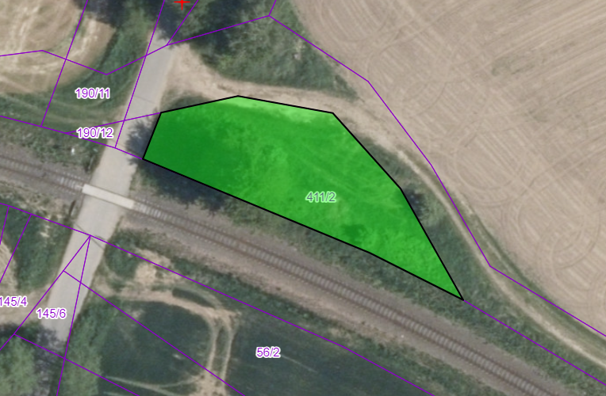
k.ú. Herálec KN 1131/4
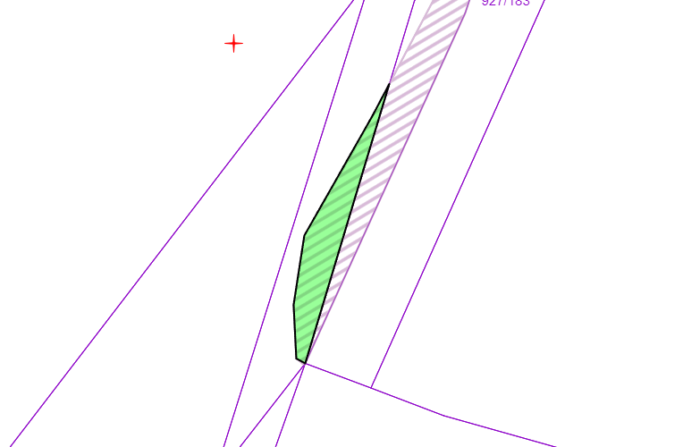

k.ú. Kamenice u Herálce KN 222/3
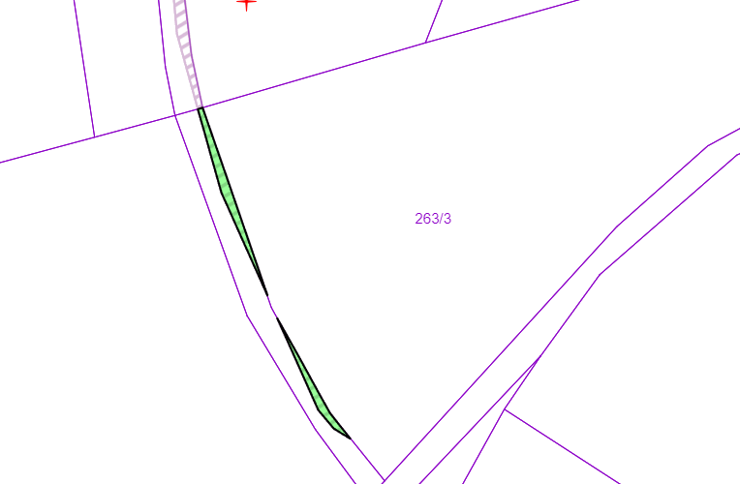

k.ú. Kamenice u Herálce KN 431/38
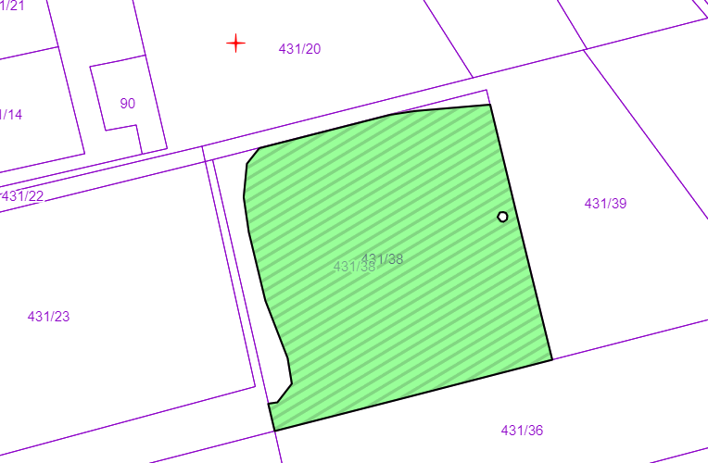

k.ú. Kamenice u Herálce KN 454/17
